Муниципальное бюджетное общеобразовательное учреждение
«Теряевская школа»

«Муравьи-жнецы»

Работу выполнил:
ученик 7 класса
Князев Алексей Николаевич
руководитель работы:
учитель:
Веселова Т.Д

«Муравьи-жнецы»
Содержание.
Введение_________________________________________3
Актуальность
Гипотеза
Цель
Задачи
Объект исследования
Теоретическая часть______________________________4
Экспериментальная часть_________________________5-6
Заключение______________________________________7
Использованные ресурсы__________________________8
Приложения______________________________________9-15

Введение.
Я попросил у родителей в подарок на День рождения муравьиную ферму. Мне было интересно изучить жизнь муравьиной семьи. У знать могут ли муравьи жить в неволе ? Можно ли содержать муравьев в домашних условиях?
На сайте AntPlanet.ru я заказал формикарий с муравьями – жнецами( зерновыми) и 11 марта 2023г я получил долгожданный подарок.
Гипотеза
Можно ли содержать муравьёв в домашних условиях.
Цель:
исследовать жизнедеятельность популяции муравьев-жнецов.
Задачи
- Познакомиться с литературой, найти информацию о муравьях-жнецах.
- Исследовать, есть ли у них генетическая память на предмет построения муравейника.
- Выяснить сколько корма и воды потребляет популяция муравьев-жнецов в сутки
- Изучить, вырабатывают ли представители этой популяции муравьев муравьиную кислоту.
- Как общаются муравьи между собой.
- Сделать выводы по итогам исследований.
- Познакомить обучающихся нашей школы с муравьями – жнецами.
Объект исследования: Муравьи-жнецы

Теоретическая часть:
- Муравьи- это самые развитые и сильные насекомые. Появились они 100 миллионов лет назад .Этих животных на планете 12 тысяч видов.
Ученые считают ,что муравей может поднимать вес в 5000 раз тяжелее его самого.
- Муравьи — семейство насекомых отряда перепончатокрылых. Являются общественными насекомыми. Муравьи обитают по всему миру, кроме Антарктики, Исландии, Гренландии и некоторых удалённых островов, образуя 10—25 % земной биомассы наземных животных.
- Кто такие муравьи? Вид "Муравьи-жнецы"так назвали, потому что они питаются зернами растений. Обитает такой вид в пустынях и степях, что является их особенностью ─ плодиться весной, чтобы к лету была возможность создавать новые колонии. Муравей-жнец самый крупный представитель семейства. Мессоры великаны не только среди своих собратьев по подсемейству, но и среди других встречающихся муравьев. Размеры муравья варьируются в зависимости от вида от 1 до 50 мм. Их ближайшие родственники это пчелы и осы. Ученые считают что как раз от ос они и произошли. Отличительная особенность этих муравьев – это их коленчатые усики. С их помощью муравьи распознают предметы, с которыми контактируют, а также "общаются" прикасаясь. Сложные глаза моментально реагируют на любое движение, но сами объекты муравьи различают плохо. В природе этот вид муравьев впадает в зимнюю спячку,Приложение 1-общая фото.
- Описание муравиной семьи_В настоящее время_ матка- «Аня», которая откладывает яйца , из которых появляются личинки неподвижныеи ухаживает за ними; 14 муравьев солдатов,у которых мощные челюсти для охраны и защиты гнезда и для разгрызания твердой кожуры семян ; и муравьи –разведчики, (размеролм -0,8 мм- 1см) которые первыми исследуют территорию ,сообщают об опасности при помощи усиков и запахов, выделяя особое вещество. Большая часть в муравьиной семье приходится на долю рабочих муравьев. Это муравьи, которые по массе больше разведчиков примерно в 2 раза; они собирают зерна с арены для питания колонии; ухаживают за расплодом . счастью прячась в подземных комнатах своего жилища. Приложение 1 фото с подписью членов МУР семьи

Практическая часть.Эксперимент 1
1.Заселение муравьев в формикарий : муравьи –жнецы прибыли ко мне в пробирке. Я открыл пробирку и запустил муравьев на арену. Мои питомцы : счастью, благополучно переселились и прижились на новом месте
.Приложение №2(Инструменты необходимые для заселения и ухаживания за муравьями)
Вывод: У всех муравьев свои обязанности, поэтому им удается прекрасно вести свое хозяйство, четко выполняя все действия. Переселение – это стресс для муравьев, но не один муравей моей фермы не пострадал, т.к. я строго следовал инструкции. Задача по переселению выполнена успешно.
Муравьи очень чистоплотные, достойны уважение жильцы!
Эксперимент 2.
2. Украшение формикария. Приложение №4
Формикарий я украсил с помощью цветного песка и голубой
гальки ,поставил самодельную поилку на арену. Муравьи разволнавались начали активно перемещатся но вскоре успокоились так как угрозы их жизни не было.
Вывод: украшение формикария не является большим стрессом для муравьиной семьи, не нарушает обычный ритм жизни. Никто не погиб.
Эксперимент 3
Питание муравьёв. Приложение №3
Мои муравьи зерноядные . В их рацеон входят зёрна (мака, клевера, горчица, рапса и проса).И для роста и развития колонии муравьёв я даю белковую пищью (Сверчки ,мучные черви, варёные перепилиные яйца ,креветки) .Я насыпаю корм на арену. Муравьи сразу же принимались за работу. Часть зерен обязательно переносили в одну из камер(кладовку), другая часть оставалась на арене. Они быстро очищают зерна от скорлупы и дружно их едят. Размер порций еды должен соответствовать размеру и аппетиту колонии.
Продукт | Поведение | Развитие колонии
Зерна растений | Част унесли в кладовку. Другую часть очистили от кожуры и съели. | Численность колонии увеличилась
Креветки | ели охотно | Матка активно откладывает яйца
яблоко | ели охотно | Матка активно откладывает яйца
Мучные черви | убивали и съедали | Матка активно откладывает яйца
ВЫВОД: Рацион питания влияет на размножения муравьёв при добавлении Мучные черви и Креветок численность особей увеличивается.
Случается, по неизвестным мне причинам, какой-то муравей умирает. Своих мертвых собратьев муравьи не едят.
Эксперимент 4
Поведение муравьев при появлении чужака.
Однажды в мом фармикарии появился мучной червь муравьи сразуже накинулись на незваного гостя но черьвь начал скидывать их и когда муравьи потеряли интерес к нему червь заполз к ним в фармикарий но муравьи не обращяли на него внимание и вытоги червь от чегото погиб и муравьи съели его .

Эксперимент №5
Общение муравьи между собой.
Наблюдая за своими питомцами ,я заметил, как муравьи между собой общаются.
В случаи опасности , муравей разведчик бежит в муравейник и с помощью ,поглаживания усиков другого муравья сообщает об изменениях на арене.
Я присоединил к муравейнику небольшой лабиринт , чтобы наблюдать общение муравьев. Несколько муравьев проникли в лабиринт, в конце которого лежали, насыпанные мною зерна, захватив их с собой , они вернулись назад в муравейник, сообщили муравьям о находке . Следующая группа муравьев без ошибки прошла до конца лабиринта, «захватила» зерна.
Эксперимент №6
Я поместил палочку на Арену формикврия на сутки. Когда я достал палочку и положыл на бумажную салфетку она оказалась сухой .Я сделал вывод что мои муравьи не выделяют кислоту. В литературе я нашёл следующие данные подтверждающие мои наблюдения: Муравьи-жнецы не агрессивны и не обладают кислотой ,жалом или ядом.

Заключение
Наблюдая и ухаживая за популяцией муравьв-жнецов я пришол к вываду что данный вид муравьёв может жить в домашних условиях. Численость муровьёв достигла больше трехсот
муравьёв.
. Благодаря формикарию, я увидел:
- развитие муравья от яйца до куколки, и - рождение маленьких муравьев;
- питание муравьев в деталях: муравьи не только едят сами, но и делятся пищей друг с другом (подобно тому, как птицы кормят новорожденных птенцов);
- муравьиный мир, полон заботы и любви: муравьи не только ведут круглосуточный уход за яйцами и куколками, но также чистят и облизывают друг друга. Противомикробные свойства слюны защищают их организм от внешних бактерий;
- охоту муравьев. Поместив на арену насекомое, можно стать свидетелем настоящей охоты муравьев за добычей.
. Я узнал:
- как их содержать в домашних условиях: кормить, поить, чистить формикарий;
- какие условия необходимы, чтобы колония успешно развивались;
- как эти насекомые себя ведут в разных обстоятельствах, реагируют на посторонние предметы, свет, запах, звук, других насекомых мертвых и живых. Как они определяют, что их собрат умер;
- как распределяют между собой обязанности;
- как расселяются по формикарию и обустраивают жилище;
- что они предпочитают на обед, как передают друг другу пищу, как муравьи спят, как ведет себя матка.

- Результат.
Считаю, что я достигл поставленной перед собой цели. Моя колония успешно развивается, т.к. созданы все необходимые условия для жизни муравьев в неволе.
Описав свои наблюдения за муравьями – жнецами я выступил пере обучающимися своей школы показал им формекарий и поделился своими знаниями о муравьях. Приложение №5

Литература.
П.И Мариковский «Муравей-жнец»
П.И Мариковский «Муравьи кто они»
Интернет ресурсы
Antplanet.ru
Приложение №1
Муравьиная семья
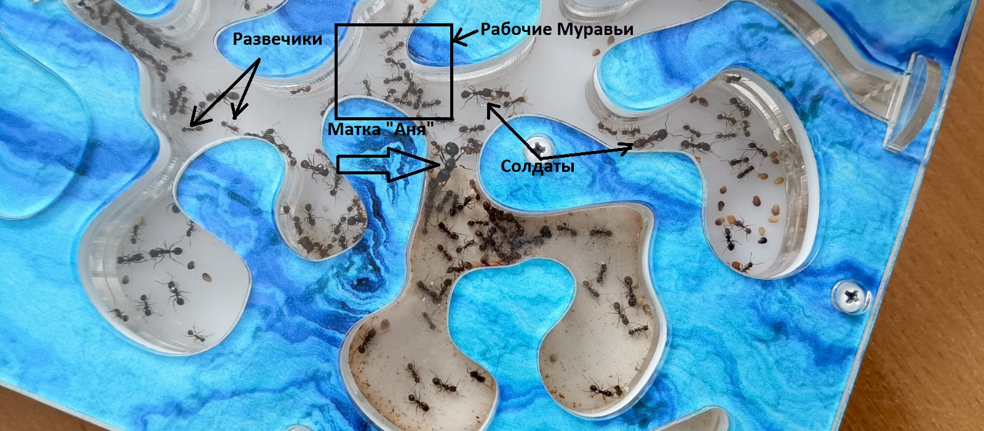

Приложение №2
Инструменты
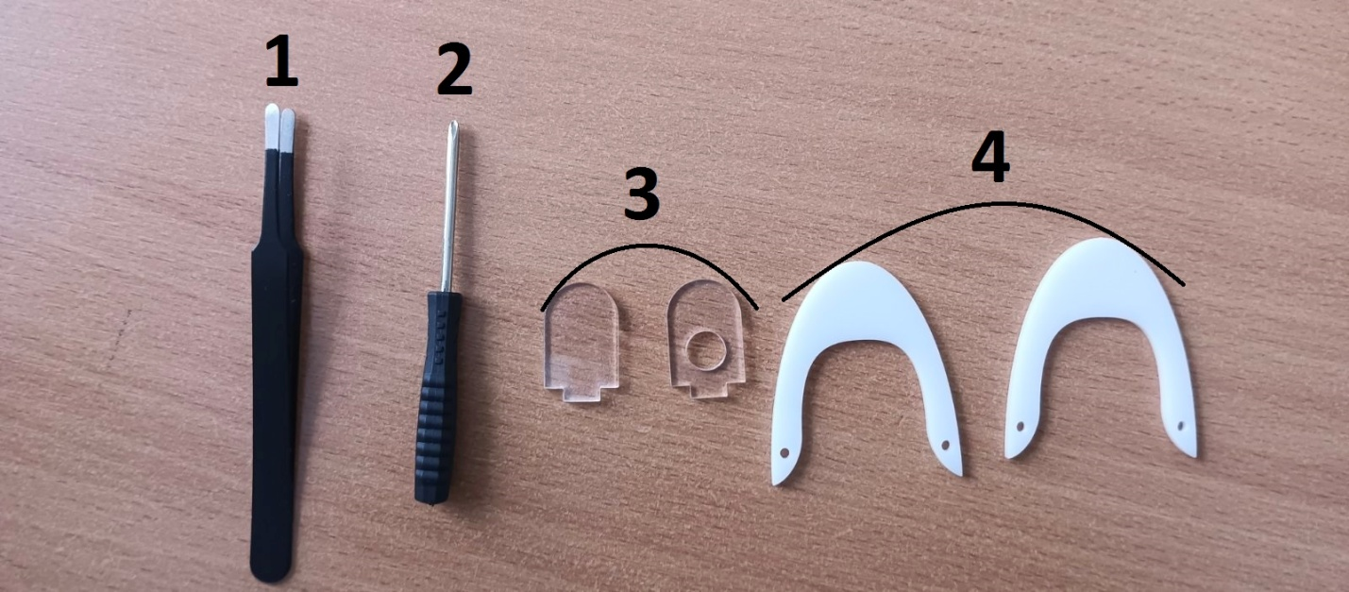
1 – Пинцет
2 – отвёртка
3 – заглушки (открытая и закрытая)
4 - ручки

Приложение №3
Корм для муравьёв

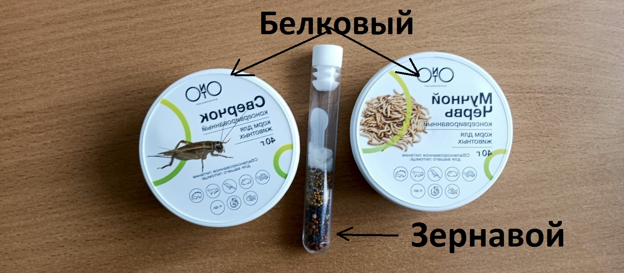
Приложение №4
Украшение формекария



Приложение №5
Развитие колонии муравьёв
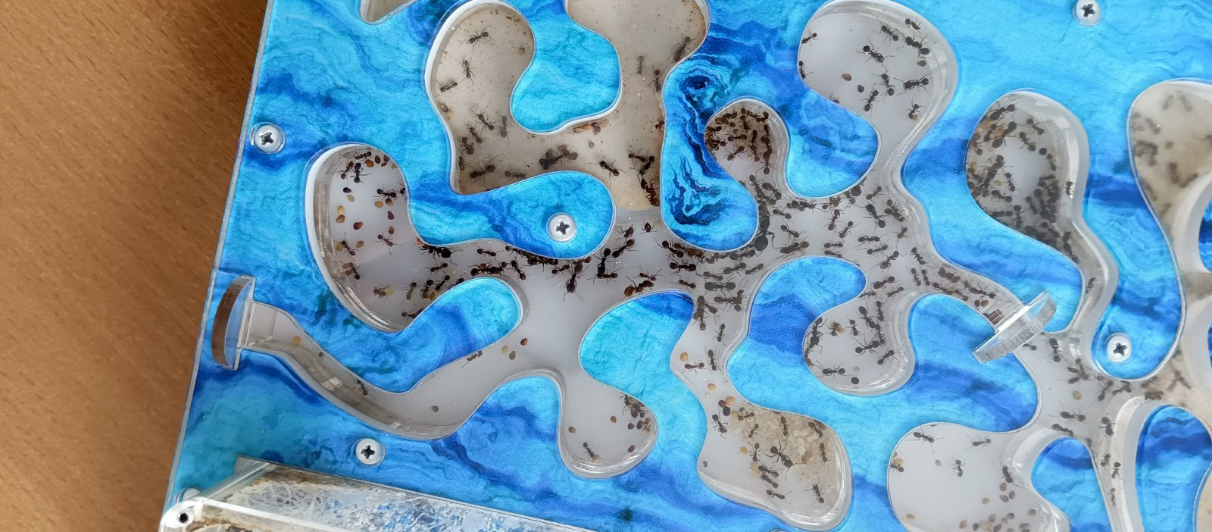
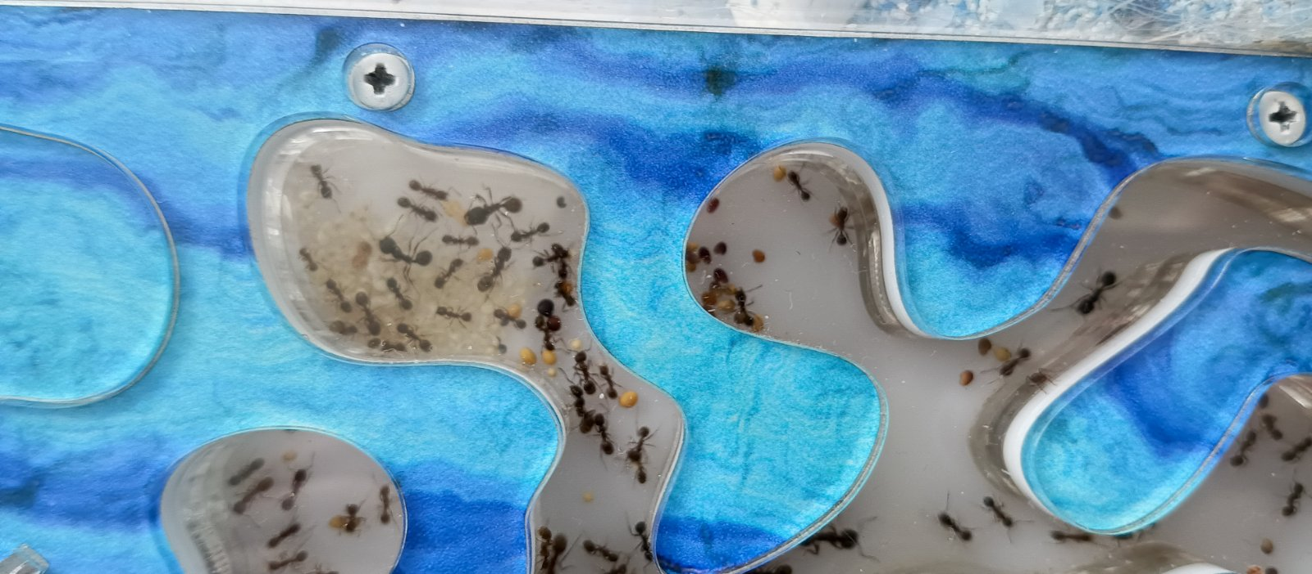

Приложение №6
Распространение своего опыта


